郑子豪，男，学号1329532，2013级环境工程专业。人生格言：鼓起勇气只会一时失去安稳，胆怯逃避却会永远失去自己。在校期间获“优秀学习标兵”、 “优秀学生”荣誉称号。多次获校人民奖学金一等奖，获孟庆闻奖学金，获第六届上海市大学生数学竞赛非数学类三等奖。
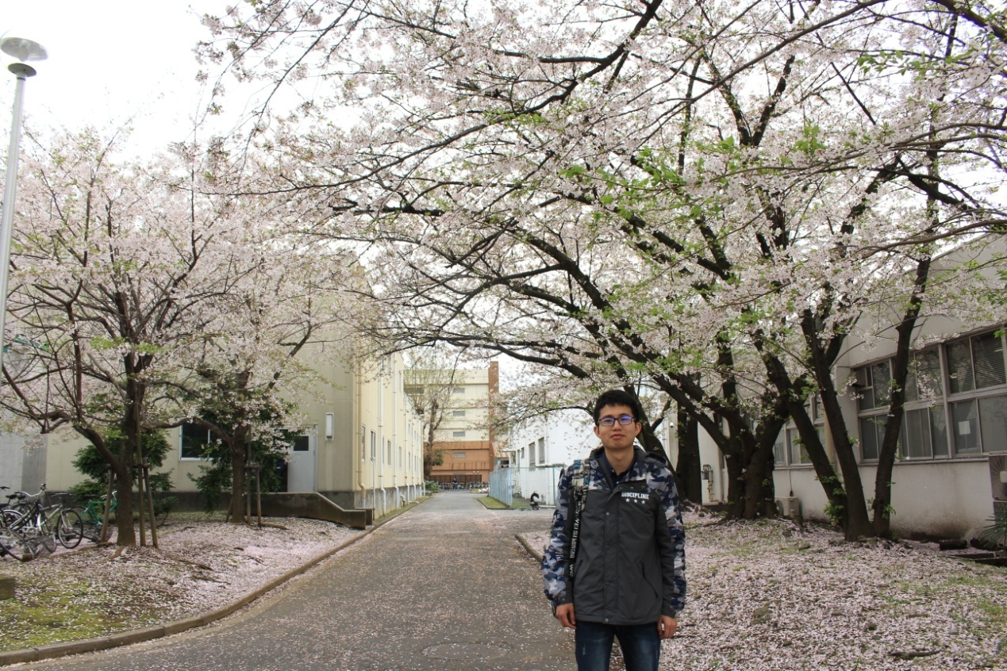
他来自江西省上饶市。在大二和大三期间，担任班级的学习委员，帮助老师和班长处理班级学习、学风建设等事情。大三第二学期参加学校的交流项目，到东京海洋大学进行为期一年的交流学习。在日期间，他利用课外空余时间打工，完全依靠自己承担生活开销。他的梦想是努力学习，将中国建设成超过日本的美丽国度。
大学最大的感悟：想清楚了自己到底想干什么，做什么样的人。在当今社会，人要不被淘汰，终身学习必须贯彻一生。
临别之际，对学弟学妹的寄语如下：不经历山谷的底，就体会不到山峰的高。幸福都是在反差中产生的，吃完苦，流完汗水得到的绝对是甜的。

